1. В каком методе доступа не используется маркер?
- TPMA
- TDMA
- CSMA/CD
- FDMA

2. Как называется процесс, который втвает сервисную функцию с помощью некоторых определённых операций
-сервис
-клиент
- сервер

3. Как называется сеть, предназначенная для передачи данных, а также для выполнения задач, связанных с преобразованием данных(физическим)
-информационная
-коммуникационная

4. Какие из перечисленных классов топологий существует
-последовательная
-параллельная
-широковещательная

5. В каких топологиях включение нового абонента (в любом месте сети) не приводит к временному прекращению функционирования всей сети или её сегмента
-звезда
-активное дерево
-пассивное дерево
-общая шина

6. В состав сети в общем случае включается четыре категории элементов: компьютер + сетевой адаптер, каналы связи преобразователи сигналов. Напишите 4-ую категорию: Комуникационное или сетевое оборудование

7. Верно ли следующее: при использовании метода доступа с прослушиванием несущей после отправки пакета компьютер-отправитель продолжает прослушивать сеть:
-да
-нет

8. В какой топологии каждый компьютер работает как повторитель, ретранслируя информацию по сети?
-общая шина
-кольцо
-звезда
-ячеистая

9. При использовании какого из методов доступа есть возможность обеспечить одинаковые промежутки времени при передаче информации?
- TPMA
- TDMA
- CSMA/CD
- FDMA
10. Как называется представленная на рисунке топология

-Звезда
-Кольцо
-Звёздно-кольцевая
-Полная ячеистая

11. 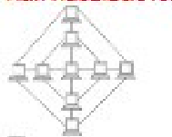

-Полная сеточная
-Пассивное дерево
-разветвленная звезда
-частичная сеточная

12. При выборе оптимальной топологии преследуются три основных цели : 1)… 2)предоставление приемливого времени ответа и нужной пропускной способности; 3)обеспечение альтернативной маршрутизации и максимальной надежности передачи данных.Запишите первую цель.
выбор оптимального маршрута передачи блоков данных;

13. Какие из приведённых топологий относятся к последовательным?
- Общая шина
- звезда(с концетратором)
- активное дерево
- звёздно-кольцевая

14. 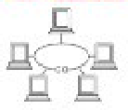

- Кольцо
- Звезда
-Звёздно-шинная
-Звёздно-кольцевая

16. 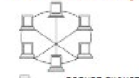
-Полная ячеистая
-Частичная-ячеистая
-Звёздно-кольцевая
-Звезда
-Кольцо

17. Как называется путь или средство, по которому передаются сигналы?
- Каналы связи

- Какие из топологий характеризуются тем, что при разрыве кабеля нарушается
работоспособность сети в целом:
-звезда
-активное дерево
-пассивное дерево
-звёздно-шинная
-общая шина

2. Какие из перечисленных топологий относятся к последовательным
-общая шина
-пассивное дерево
-звёздно-шинная (распространения информации данная топология равноценна классической «шине».)
-звезда

3. В какой топологии каждый компьютер работает как повторитель, ретранслируя информацию по сети.
-Общая шина
-Звезда
-Пассивное дерево
-Звёздно-шинная

4. Какой сетью связаны клиенты и сервер (группа серверов) в современной клиент-серверной архитектуре
-Информационная
-Коммуникационная

6. Для какого метода доступа характерно следующее достоинство существует возможность предоставления приоритетов
-FDMA
-TDMA
-CSMA/CD
-TPMA

7. При использовании какой архитектуры любая рабочая станция может выполнять одновременно функции сервера и рабочей станции
- клиент-сервер
- терминал-главный компьютер
- одноранговая (к одноранговым сетям относятся малые сети, где любая рабочая станция может выполнять одновременно функции файлового сервера и рабочей станции.)

8. В каких топологиях включение нового абонента не приводит к временному прекращению функционирования всей сети или её сегмента
-Звезда
-Общая шина
-Пассивное дерево
-Кольцо
-Активное дерево

11. 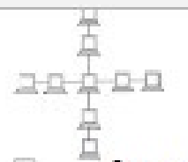

-Звезда
-Звездо-шинная
-Пассивное дерево

12. Какие из приведённых топологий относятся к последовательным
-Общая шина
-звезда(с концентратором)
-активное дерево
-звёздно-кольцевая

13. Для какого(каких) методов доступа не характерно возникновение коллизий
-TPMA
-CSMA/CD
-TDMA

14. В какой топологии каждый компьютер работает как повторитель, ретранслируя информацию по сети?
-Общая шина
-Звезда(концетратор)
-Звезда(коммутатор)
-Звёздно-шинная

15. 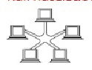
-Звезда
-Кольцо
-Частично сеточная(ячеистая)

16.
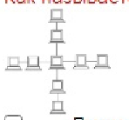

-Полная сеточная(ячеистая)
-Частично сеточная(ячеистая)
-Звезда

17.
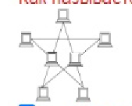

-Кольцо
-Полная сеточная
-Звёздно-кольцевая
-Звезда

18. Как называется путь или средство, по которому передаются сигналы : Канал связи
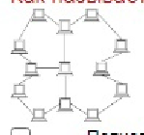

-Полная сеточная
-Частичная сеточная
-Звёздно-кольцевая

20. Верно ли определение: звёздно-шинная топология - это тип сетевой топологии, в которой к центральному устройству присоединяются только шинные сегменты
-да
-нет

21. Как называется архитектура, в которой хранение и обработка информации преимущественно осуществляется на главном компьютере
- одноранговая
- клиент-серверная
- терминал-главный компьютер

22. В каких топологиях разрыв кабеля приведёт к нарушению работоспособности сети в целом
-Звёздно-шинная
-Звёздно-кольцевая
-Общая шина
-Активное дерево

23. В каких топологиях включение нового абонента приводит к временному прекращению функционирования всей сети
-Звёздно-шинная
-Звёздно-кольцевая
-Пассивное дерево

24. Верно ли определение: под звёздно-кольцевой подразумевается топология, в которой все компьютеры подключаются к специальным концентраторам с помощью одиночных (!!!двойных) звездообразных линий связи
-да
-нет

25. Верно ли определение: под информационной системой следует понимать объект, способный осуществлять только хранение информации:
-да
-нет

2. В составе сети в общем случае включаются четыре категории элементов:
1)компьютерно-сетевой адаптер 2)каналы связи 3)преобразователи каналов 4) (вставить) сетевое оборудование

3. Как называется представленная на рисунке топология ? 
Кольцо

4. Как называется представленная на рисунке топология ?
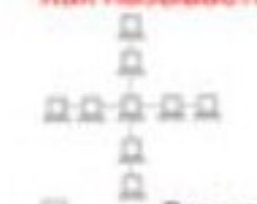
(мб нет правильного)

5. В каких топологиях разрыв кабеля (в любом месте) приведёт к нарушению работоспособности сети в целом ?
Общая шина
Звёздно-шинная
Звёздно-кольцевая

6. Верно ли определение: звездно-шинная топология – это тип сетевой топологии в которой к центральному устройству (например конденсатору) присоединяются только шинные сегменты
- Нет

2. В составе сети в общем случае включаются четыре категории элементов :
1)компьютерно-сетевой адаптер 2)каналы связи 3)преобразователи каналов 4) (вставить) сетевое оборудование

3. Верно ли определение: под информационной системой следует понимать объект , способный осуществить хранение , обработку или передачу информации
-да
-нет

4. Как называется процесс, который вызывает сервисную функцию с помощью некоторых определенных операций
Клиент

15. 1. Как называется путь или средство по которому передаются сигналы?
Канал связи

2. Для какого (каких) метода доступа характерно возникновение коллизий?
-Алгоритм множественного доступа с прослушиванием несущей и разрешением коллизий

3. Как называется архитектура, в которой хранение и обработка информации преимущественно осуществляется на главном компьютере?
Терминал - главный компьютер

4. Как называется представленная на рисунке топология?
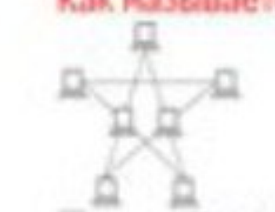
Нет правильного ответа

5. При использовании какого из методов доступа есть возможность обеспечивать одинаковые промежутки времени при передаче информации ?
- Множественный доступ с разделением по времени(TDMA)

6.Как называется представленная на рисунке топология ?
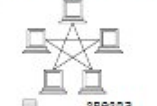
Кольцо

4.При выборе оптимальной топологии преследуются три основных цели 1) выбор оптимального маршрута передачи блоков данных; 2) обеспечение альтернативной маршрутизации и максимальной надежности передачи данных; 3) предоставление приемлемого времени ответа и нужной пропускной способности.
5. Какие из приведённых топологий относятся к последовательными?
-общая шина
-звезда
-Активное дерево
-звёздно-кольцевая

6.Как называется представленная на рисунке топология?
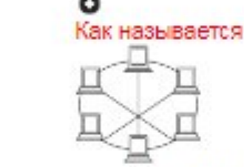
Полная ячеистая
Мб частичная?

7. Верно ли следующее: при использовании метода доступа с передачей полномочия после отправки пакета компьютер-отправитель продолжает прослушивать сеть?
Нет

8. Верно ли определение? Время доступа к сети определяется как временный интервал между моментом готовности абонента к передаче и моментом завершения передачи
Нет
Правильный ответ: Время доступа к сети определяется как временный интервал между моментом готовности абонента к передаче и моментом начала передачи

9. Какая из топологий является моделью «суперкомпьютера» (для организации распределённых вычислений)
fat tree (утолщенное дерево) или решётчатая

